TRƯỜNG THPT NGUYỄN THỊ DIỆU
ĐÁP ÁN ĐỀ KIỂM TRA HỌC KÌ II – NĂM HỌC 2016 – 2017
Môn : VẬT LÝ – Khối: 12 – BAN KHXH

A. PHẦN TRẮC NGHIỆM: (6đ) (Gồm 24 câu)
 | 312 | 313 | 314 | 315
1 | C | D | B | A
2 | D | B | B | C
3 | B | D | D | A
4 | D | B | A | C
5 | A | D | C | A
6 | B | A | A | D
7 | C | C | A | D
8 | D | D | D | D
9 | C | A | B | B
10 | B | D | C | C
11 | A | A | D | B
12 | D | C | B | A
13 | A | C | D | B
14 | B | B | D | C
15 | C | A | A | C
16 | C | D | C | D
17 | D | A | C | B
18 | D | B | C | A
19 | A | C | D | D
20 | A | B | A | C
21 | B | A | C | A
22 | C | B | B | B
23 | A | C | B | B
24 | B | C | A | D

B. PHẦN TỰ LUẬN: (4 đ)
MÃ ĐỀ 312
Câu 5
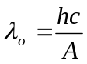= 2,75.10⁻⁷ m = 0,275 µm
Điều kiện 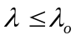
Chỉ có λ₁ và λ₂ gây ra được hiện tượng quang điện. => A
Câu 16
r = n².r_{o} => n = 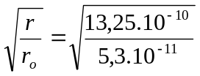 = 5 => quỹ đạo O => C
Câu 17
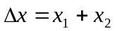 = 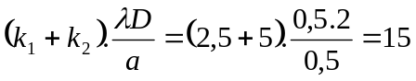mm => D
Câu 18
2i = 2 => i = 1 mm
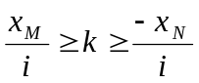
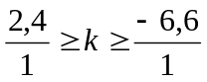
k = 2, 1, 0, -1, -2, -3, -4, -5, -6 => 9 vân sáng => D
Câu 19
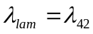
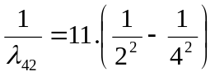 => = 0,4848 µm => A
B. PHẦN TỰ LUẬN: (4 đ)
MÃ ĐỀ 313
Câu 4
= mm => B
Câu 6
= 2,75.10⁻⁷ m = 0,275 µm
Điều kiện
Chỉ có λ₁ và λ₂ gây ra được hiện tượng quang điện. => A
Câu 9
2i = 2 => i = 1 mm
k = 2, 1, 0, -1, -2, -3, -4, -5, -6 => 9 vân sáng => A
Câu 19
=> = 0,4848 µm => C

Câu 20
r = n².r_{o} => n = = 5 => quỹ đạo O => B
B. PHẦN TỰ LUẬN: (4 đ)
MÃ ĐỀ 314
Câu 6
= 2,75.10⁻⁷ m = 0,275 µm
Điều kiện
Chỉ có λ₁ và λ₂ gây ra được hiện tượng quang điện. => A
Câu 12
= mm => B
Câu 14
=> = 0,4848 µm => D
Câu 16
r = n².r_{o} => n = = 5 => quỹ đạo O => C
Câu 17
2i = 2 => i = 1 mm
k = 2, 1, 0, -1, -2, -3, -4, -5, -6 => 9 vân sáng => C
B. PHẦN TỰ LUẬN: (4 đ)
MÃ ĐỀ 315
Câu 4
= mm => C
Câu 7
=> = 0,4848 µm => D
Câu 8
2i = 2 => i = 1 mm
k = 2, 1, 0, -1, -2, -3, -4, -5, -6 => 9 vân sáng => D
Câu 10
r = n².r_{o} => n = = 5 => quỹ đạo O => C
Câu 21
= 2,75.10⁻⁷ m = 0,275 µm
Điều kiện
Chỉ có λ₁ và λ₂ gây ra được hiện tượng quang điện. => A

-----------HẾT-----------

